**代码分析**

### **服务器端代码功能**

****1监听连接****：服务器在指定的IP地址（127.0.0.1）和端口（8080）上监听客户端的连接请求。

****2处理客户端请求****：当客户端连接时，服务器会为每个客户端创建一个子进程来处理请求。

****3支持的命令****：

****4 LIST****：服务器会将当前目录下的文件列表发送给客户端。

****5 UPLOAD****：服务器会接收客户端上传的文件，并保存到当前工作目录。

### **客户端代码功能**

****1连接服务器****：客户端连接到指定的服务器IP地址（127.0.0.1）和端口（8080）。

****2发送命令****：客户端可以发送两种命令。

****3 LIST****：请求服务器发送当前目录下的文件列表。

****4 UPLOAD <filename>****：上传指定的文件到服务器。

****5 接收响应****：根据发送的命令，客户端会接收服务器的响应（文件列表或上传确认）。

****6 文件上传****：如果发送的是UPLOAD命令，客户端会将指定文件的内容发送到服务器。

**实验结果运行截图：**

扫描文件目录：

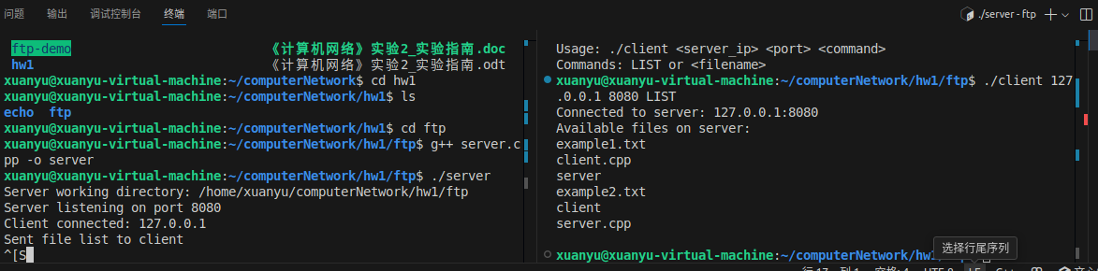

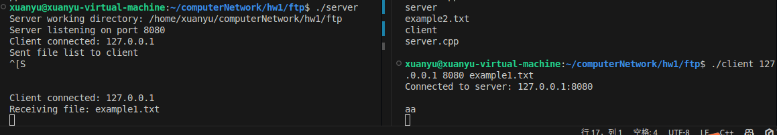

通过IP分辨不同客户端（因为每次客户端连接到服务器时，操作系统会为客户端分配一个**不同的源端口号**），实现多客户端通信：

